|  |  |
| --- | --- |
|  | МИНИСТЕРСТВО ОБРАЗОВАНИЯ И НАУКИ ПЕРМСКОГО КРАЯ  **ГОСУДАРСТВЕННОЕ БЮДЖЕТНОЕ ПРОФЕССИОНАЛЬНОЕ ОБРАЗОВАТЕЛЬНОЕ УЧРЕЖДЕНИЕ «ПЕРМСКИЙ ТЕХНИКУМ ПРОМЫШЛЕННЫХ И ИНФОРМАЦИОННЫХ ТЕХНОЛОГИЙ**  **им. Б.Г. ИЗГАГИНА»** |

**ДИПЛОМНАЯ РАБОТА**

|  |
| --- |
| **Тема РАЗРАБОКТА САЙТА ДЛЯ КАФЕ** |
|  |

|  |  |
| --- | --- |
| Выполнил студент | Завацкий Александр Александрович |

(ФИО студента полностью)

|  |  |
| --- | --- |
| Группа | 21ИСС1 |

Код, специальность **09.02.07 Информационные системы и программирование**

Руководитель

________________/ Филимонов А.Ю *(ФИО руководителя)*

_______________2025г.

Консультант по экономической части

________________/ Филимонов А.Ю *(ФИО консультанта)*

______________ 2025г.

Консультант по охране труда и ТБ, экологии

_______________/ Филимонов А.Ю *(ФИО консультанта)*

________________ 2025г.

Нормоконтроль

_______________/ Филимонов А.Ю *(ФИО консультанта)*

________________ 2025г.

Допущен к защите

_______________/ Клюева Г.А. *(ФИО представителя администрации)*

________________ 2025г.

Оценка ___________(________________________)

дата защиты_______________ 2025 г.

**СОДЕРЖАНИЕ**

ВВЕДЕНИЕ 3

1 ХАРАКТЕРИСТИКА ПРЕДМЕТНОЙ ОБЛАСТИ 5

1.1 Анализ технологий для создания сайта 5

1.2 Основные характеристики разработки сайта 9

ВЫВОД ПО ТЕОРЕТИЧЕСКОЙ ЧАСТИ ИССЛЕДОВАНИЯ 15

2 ПРОЕКТИРОВАНИЕ И РАЗРАБОТКА ВЕБ-САЙТА ДЛЯ КАФЕ 16

2.1 Анализ веб-сайтов кафе/ресторанов 16

2.2 Проектирование структуры веб-сайта для кафе 19

2.3 Разработка веб-сайта для кафе 22

ВЫВОД ПО ПРАКТИЧЕСКОЙ ЧАСТИ ИССЛЕДОВАНИЯ 26

3 ЭКОНОМИЧЕСКОЕ ОБОСНОВАНИЯ РАЗРАБОТКИ 27

4 ПРАВИЛА И НОРМЫ ТЕХНИКИ БЕЗОПАСТНОСТИ ПРИ РАБОТЕ С ВЫЧИСЛИТЕЛЬНОЙ ТЕХНИКОЙ 36

ЗАКЛЮЧЕНИЕ 42

Список используемых источников 43

Приложение А 45

# ВВЕДЕНИЕ

*Проблема.* В условиях цифровизации экономики отсутствие качественного онлайн-присутствия для предприятий общественного питания приводит к потере клиентов и снижению конкурентоспособности. Многие кафе и рестораны до сих пор ограничиваются страницами в социальных сетях, не предлагая полноценного функционала для онлайн-заказов, что усложняет взаимодействие с аудиторией и снижает удобство для пользователей.

*Актуальность***.** Разработка специализированного веб-сайта для кафе «Ёлочка» позволит решить эту проблему, предоставив клиентам удобный инструмент для заказа еды, ознакомления с меню и получения информации о заведении. В отличие от конкурентов в районе, у которых отсутствуют подобные решения, данный проект создаст значительное конкурентное преимущество и повысит лояльность целевой аудитории – жителей и гостей района.

Объектом дипломной работы является процесс проектирования и разработки веб-сайта для кафе.

Предметом исследования выступают современные технологии веб-разработки, включая HTML, CSS, JavaScript, PHP и интеграцию с API Яндекс.Карт.

*Цель работы* – создание адаптивного, безопасного и интуитивно понятного сайта для кафе «Ёлочка» с функционалом онлайн-заказов, регистрации пользователей и интерактивной картой.

Для достижения цели необходимо решить следующие задачи:

1. Провести анализ потребностей целевой аудитории и конкурентной среды;

2. Изучить современные технологии веб-разработки и выбрать оптимальный стек;

3. Разработать техническое задание, структуру и дизайн сайта;

4. Реализовать функционал регистрации, авторизации, онлайн-заказов и интеграции с картами;

5. Протестировать работоспособность сайта и проанализировать перспективы его развития.

Теоретическая значимость работы заключается в систематизации подходов к разработке веб-сайтов для предприятий общественного питания, а также в исследовании возможностей современных веб-технологий.

Практическая значимость состоит в создании готового к использованию сайта, который повысит эффективность работы кафе «Ёлочка», упростит процесс заказа для клиентов и усилит позиции заведения на рынке.

Работа включает анализ предметной области, проектирование, реализацию и тестирование сайта, что обеспечивает комплексный подход к решению поставленной задачи.

# 1 ХАРАКТЕРИСТИКА ПРЕДМЕТНОЙ ОБЛАСТИ

## Анализ технологий для создания сайта

Современные сайты требуют грамотного выбора технологий для обеспечения высокой производительности, удобства разработки и соответствия требованиям проекта. В данной работе рассматриваются технологии, используемые для создания сайта кафе «Ёлочка», их преимущества и недостатки, а также сравнительный анализ с альтернативными решениями.

**HTML (HyperText Markup Language)** — стандартный язык разметки, используемый для создания структуры веб-страницы.

**Преимущества:**

* Простота изучения и использования;
* Поддержка всеми браузерами;
* Возможность семантической разметки (теги <header>, <section>, <article> и др.).

**Недостатки:**

* Без CSS и JavaScript выглядит статично;
* Ограниченная функциональность без дополнительных технологий.

**CSS (Cascading Style Sheets)** — отвечает за визуальное оформление веб-страницы.

Преимущества:

* Гибкость в стилизации элементов;
* Поддержка анимаций и адаптивного дизайна (медиазапросы);
* Возможность использования препроцессоров (Sass, Less).

Недостатки:

* Сложность поддержки больших проектов без методологий (BEM, OOCSS);
* Различия в интерпретации стилей разными браузерами.

JavaScript — язык программирования, добавляющий интерактивность на веб-страницы.

Преимущества:

* Возможность создания SPA (Single Page Application);
* Большое количество фреймворков (React, Vue, Angular);
* Асинхронные запросы (AJAX, Fetch API).

Недостатки:

* Необходимость оптимизации для SEO;
* Зависимость от производительности браузера.

Таблица 1. Сравнение Vanilla JS,React, Vue, Angular

|  |  |  |  |  |
| --- | --- | --- | --- | --- |
| Критерий | Vanilla JS | React | Vue | Angular |
| Кривая Обучения | Низкая | Средняя | Низкая | Высокая |
| Производительность | Высокая | Средняя | Высокая | Средняя |
| SEO-Оптимизация | Хорошая | Требует SSR | Хорошая | Требует SSR |
| Поддержка | Все браузеры | Активная | Активная | Активная |

Для небольшого проекта кафе «Ёлочка» использование чистого JavaScript оправдано, так как нет необходимости в сложной клиентской логике.

PHP — серверный язык программирования, используемый для обработки данных.

**Преимущества:**

* Широкая поддержка хостингов.
* Интеграция с базами данных (MySQL, PostgreSQL).
* Большое количество CMS и фреймворков (Laravel, Symfony).

**Недостатки:**

* Менее производителен по сравнению с Node.js или Go.
* Устаревший синтаксис в некоторых версиях.

Таблица 2. Сравнение PHP и Node.js

|  |  |  |
| --- | --- | --- |
| Критерий | PHP | Node.js |
| Производительность | Средняя | Высокая |
| Масштабируемость | Средняя | Высокая |
| Поддержка баз данных | MySQL, PostgreSQL | MongoDB, SQL |
| Поддержка хостингов | Широкая | Ограниченная |

PHP выбран из-за простоты развертывания и лучшей поддержки на дешевых хостингах.

SQLite — это быстрая и легкая встраиваемая однофайловая СУБД на языке C.

**Преимущества:**

* Высокая скорость;
* Хранение данных в одном файле;
* Надёжность;
* Доступность.

**Недостатки:**

* Ограниченная поддержка типов данных;
* Ограничения в применении;
* Отсутствие хранимых процедур.

**API Яндекс.Карт** — Используется для отображения местоположения кафе, а так же для показа зон куда осуществляется доставка.

Преимущества:

* Точность геоданных;
* Простота интеграции;
* Поддержка маршрутизации.

Недостатки:

* Ограниченный бесплатный тариф;
* Зависимость от внешнего сервиса.

Таблица 3. Сравнение WordPress, Joomla и Кастомной разработки

|  |  |  |  |
| --- | --- | --- | --- |
| Критерий | WordPress | Joomla | Кастомный сайт |
| Гибкость | Низкая | Средняя | Высокая |
| Производительность | Низкая | Средняя | Высокая |
| Безопасность | Средняя | Средняя | Высокая |
| Время разработки | Быстро | Средне | Долго |

Кастомная разработка предпочтительна, так как позволяет реализовать уникальный функционал для кафе.

Преимущества выбранного стека:

1. Простота развертывания – PHP и MySQL поддерживаются большинством хостингов;
2. Гибкость – Возможность реализации нестандартных функций (онлайн-заказ, бронирование);
3. Производительность – Оптимизированный код без избыточности CMS.
4. SEO-дружественность – Чистая HTML-разметка и быстрая загрузка.

В результате анализа рассмотрены различные технологии для создания сайта кафе «Ёлочка», включая базы данных, серверные и клиентские решения.

В качестве **базы данных** была выбрана **SQLite** благодаря своей надежности, простоте и совместимости с PHP.

Для реализации бэкенда был выбран PHP из-за его простоты развертывания, высокой совместимости с веб-серверами (Apache, Nginx) и наличия множества готовых решений для интернет-магазинов и систем бронирования.

В **фронтенд-части** использовались **HTML, CSS и Vanilla JavaScript**, так как они обеспечивают высокую производительность, минимальную зависимость от сторонних библиотек и полный контроль над интерфейсом.

Для интеграции картографического сервиса применялось **API Яндекс.Карт**, что позволило реализовать удобное отображение местоположения кафе с поддержкой маршрутизации.

Данный стек технологий обеспечивает **оптимальную производительность**, **гибкость в разработке** и **простоту поддержки**, что делает его подходящим выбором для сайта кафе «Ёлочка».

В будущем возможно:

* Переход на **React/Vue** для улучшения интерактивности;
* Использование **Node.js** вместо PHP для более высокой скорости обработки запросов;
* Внедрение **Progressive Web App (PWA)** для оффлайн-доступа к меню и бронированию.

Выбранные технологии позволяют масштабировать проект и адаптировать его под растущие потребности бизнеса.

## Основные характеристики разработки сайта

Для разработки веб-приложения кафе "Ёлочка" были учтены различные аспекты, начиная от выбора подходящих технологий до определения структуры и функционала сайта, наиболее соответствующего целям проекта.

Существуют различные виды веб-приложений, отличающиеся по своей архитектуре, функциональности и технологиям реализации:

***Статические веб-приложения*** состоят из заранее подготовленных HTML-страниц и подходят для простых сайтов-визиток. Они не предусматривают интерактивности и не могут реализовать полноценный пользовательский функционал.

***Динамические веб-приложения*** позволяют отображать информацию в зависимости от действий пользователя и взаимодействуют с базой данных, что обеспечивает персонализированный опыт. Такой подход подходит для реализации онлайн-заказов, регистрации и других активных функций.

***Одностраничные приложения (SPA)*** загружаются один раз и далее обновляют контент динамически без перезагрузки страницы. Это позволяет обеспечить быструю и удобную навигацию.

***Многостраничные приложения (MPA)*** состоят из нескольких отдельных страниц, между которыми пользователь переходит с полной перезагрузкой браузера.

***Прогрессивные веб-приложения (PWA)*** объединяют преимущества веб- и мобильных решений, включая офлайн-доступ, уведомления и высокую производительность.

*Одностраничные приложения (SPA)* загружаются один раз, а затем динамически обновляют контент без перезагрузки страницы. Они обеспечивают более быструю и плавную навигацию по сайту, что создает удобство для пользователей.

Примером SPA является Яндекс почта, страницу которого можно увидеть на рисунке 1, загружается один раз, а затем динамически обновляет контент без перезагрузки страницы.

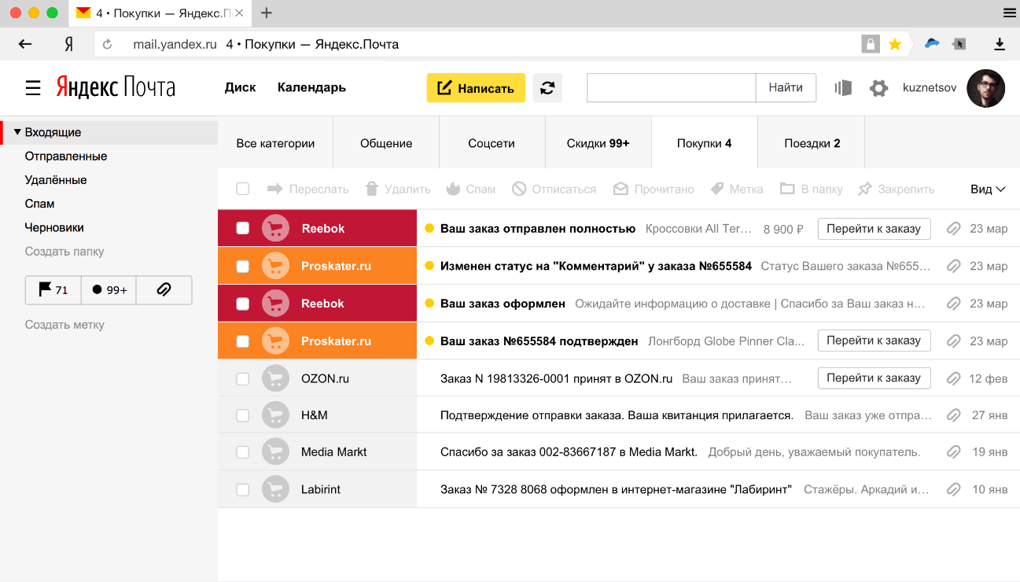

Рисунок 1 – Пример SPA, Яндекс Почта

Многостраничные приложения (MPA) состоят из нескольких HTML-страниц, каждая из которых представляет отдельный раздел или функциональность приложения. Переход между страницами требует перезагрузки браузера. MPA являются Госуслуги, состоящие из нескольких HTML-страниц, одна из которых изображена на рисунке 2, представляющих отдельную вкладку или раздел, и переход между ними требует перезагрузки браузера.

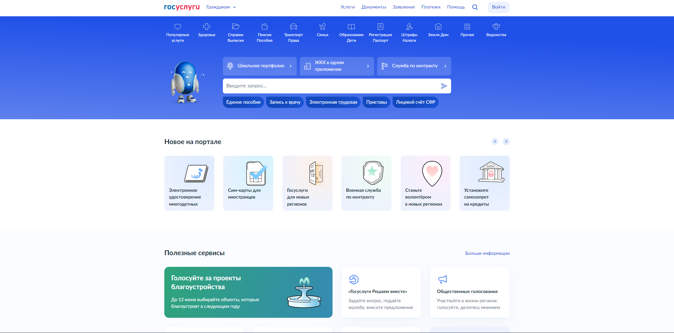

Рисунок 2 – Пример MPA, Сайт Госуслуг

* Прогрессивные веб-приложения (PWA) сочетают в себе преимущества веб-и мобильных приложений. Они могут работать в автономном режиме, обеспечивать быструю загрузку и взаимодействие с устройством пользователя, а также иметь функциональность уведомлений. PWA становятся все более популярными для создания кроссплатформенных решений. Отличным примером PWA является Яндекс Музыка, страница которого предоставлена на рисунке 3. Приложение может работать в автономном режиме, предоставлять уведомления о событиях и обеспечивать быструю загрузку.

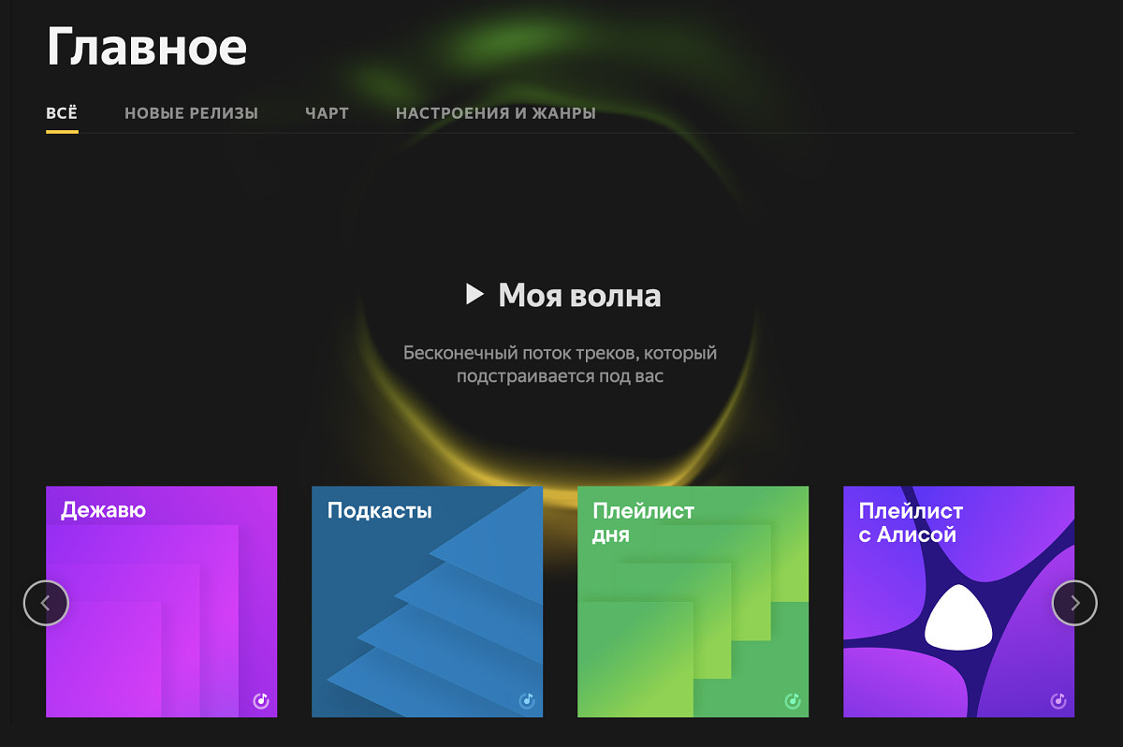

Рисунок 3 – Пример PWA, Яндекс Музыка

Для сайта кафе "Ёлочка" был выбран ***формат многостраничного приложения (MPA)***, поскольку каждая страница представляет отдельный функционал: авторизация и регистрация, меню с оформлением заказа, страница с контактами и картой, раздел с информацией о доставке и т.д. Такой подход обеспечивает удобную навигацию и логичное разделение логики между страницами.

Также реализована ***интеграция с API Яндекс Карт*** — пользователь может увидеть точное расположение кафе, что повышает удобство при заказе и планировании визита.

Разработка сайта велась с применением следующих инструментов:

* ***HTML, CSS, JavaScript*** — для фронтенд-части сайта;
* ***PHP*** — для серверной логики и работы с формами;
* ***Яндекс.Карты API*** — для отображения геолокации;
* ***Telegram-бот*** — используется как ***административная панель***, через которую администратор кафе может получать уведомления о заказах и управлять ими.

Такое решение позволяет отказаться от сложных CMS и реализовать простую и удобную внутреннюю систему управления через привычный интерфейс мессенджера.

Разработка программы требует тщательного планирования и последовательного выполнения ряда этапов.

Оптимальный подход включает в себя следующие ключевые характеристики:

1*. Планирование и анализ требований*.Определены основные задачи сайта: регистрация и вход, оформление заказа, отображение меню, информация о доставке и местоположении. Также учтено отсутствие конкурентов с аналогичным цифровым решением в районе, где расположено кафе, что дает дополнительное конкурентное преимущество.

2. *Проектирование архитектуры приложения*. На этом этапе происходит разработка архитектуры приложения, определение структуры базы данных, выбор фреймворков и библиотек для реализации бекенда и фронтенда. Важно учесть масштабируемость, гибкость и безопасность при проектировании архитектуры.

3. *Разработка и тестирование*. Процесс разработки включает в себя создание кода на основе определенных требований и архитектуры. Критически важным является проведение тестирования на всех этапах, включая модульное, интеграционное и системное тестирование, для обнаружения и устранения ошибок.

4*. Внедрение и поддержка.* После завершения разработки необходимо провести внедрение приложения в производственную среду. Этот этап включает в себя развертывание приложения на серверах, настройку инфраструктуры и обеспечение безопасности. После внедрения необходимо обеспечить его постоянную поддержку, включая мониторинг производительности, регулярное обновление и исправление ошибок.

В заключение, в ходе анализа были рассмотрены различных типы веб-приложений и было решено выбрать формат многостраничного сайта (MPA). Так же были рассмотрены основные этапы разработки, начиная с планирования и анализа требований и заканчивая внедрением и поддержкой. Применение современных методологий разработки и инструментов позволило эффективно управлять процессом создания сайта.

## ВЫВОД ПО ТЕОРЕТИЧЕСКОЙ ЧАСТИ ИССЛЕДОВАНИЯ

В ходе анализа и планирования проекта сайта для кафе "Ёлочка" выбраны оптимальные технологии и подходы, обеспечивающие высокую производительность, простоту использования и поддержку ключевых функций. Выбранная архитектура многостраничного приложения позволила логично структурировать интерфейс, а интеграция с Telegram-ботом упростила административное управление заказами.

Разработка данного веб-приложения не только отвечает современным требованиям к удобству пользователя, но и дает конкурентное преимущество — в районе размещения кафе нет аналогичных сайтов у других заведений, что делает сайт "Ёлочки" уникальным и ценным цифровым инструментом для продвижения и обслуживания клиентов.

В целом, теоретическая часть работы позволила определить основные направления и принципы, которые будут лежать в основе разработки веб-сайта. Выбранные технологии и методы разработки позволят создать эффективное и удобное в использовании приложение, отвечающее потребностям как пользователей, так и бизнеса.

# 2 ПРОЕКТИРОВАНИЕ И РАЗРАБОТКА ВЕБ-САЙТА ДЛЯ КАФЕ

1. Анализ веб-сайтов кафе/ресторанов

В условиях активного развития цифровых технологий и онлайн-сервисов, предприятия общественного питания всё чаще стремятся использовать веб-платформы для взаимодействия с клиентами. Такие платформы позволяют не только повысить уровень сервиса, но и расширить охват аудитории. Целью данной главы является анализ существующих решений в области онлайн-заказов еды и обоснование преимуществ разработки индивидуального сайта для кафе «Ёлочка».  
Разрабатываемый сайт представляет собой веб-ресурс, созданный с использованием HTML, CSS, JavaScript и PHP, с интеграцией API Яндекс Карт. Он предоставляет пользователям возможности регистрации и авторизации, оформления заказов с доставкой, просмотра меню и информации о местоположении кафе. Для администрирования заказов используется Telegram-бот, что значительно упрощает управление и снижает затраты на поддержку инфраструктуры.

При выборе агрегатора услуг или товаров важно учитывать не только доступный функционал, но и ключевые отличия от конкурентов. Ниже приведено детальное сравнение с другими платформами, предлагающими схожие решения, по нескольким критериям: **ассортимент, удобство использования, качество подбора, дополнительные функции, стоимость и монетизация**.

Рассмотрим сравнение с другими похожими агрегаторами предлагающими похожий список решений:

Яндекс Еда — один из крупнейших агрегаторов доставки еды в России. Платформа позволяет пользователю выбрать ресторан, оформить заказ и отследить его доставку в реальном времени. Однако участие кафе в Яндекс Еде требует уплаты комиссии (до 35% с заказа), соблюдения определённых требований по упаковке и логистике, а также подключения к внешним CRM-системам.

**Как работает Яндекс Еда?**

1. **Поиск и выбор заведений**: Пользователи могут выбирать из множества ресторанов, фильтруя их по кухне, рейтингу, времени доставки и стоимости;
2. **Оформление заказа**: После выбора блюд клиент оплачивает заказ онлайн (картой, Apple Pay, Google Pay) или наличными при получении;
3. **Отслеживание доставки**: Курьерский сервис Яндекс Еды (или собственные курьеры ресторана) доставляют заказ, а клиент может следить за его статусом в реальном времени;
4. **Бонусы и акции**: Сервис предлагает программу лояльности **«Яндекс Плюс»**, кэшбэк, скидки и промокоды.

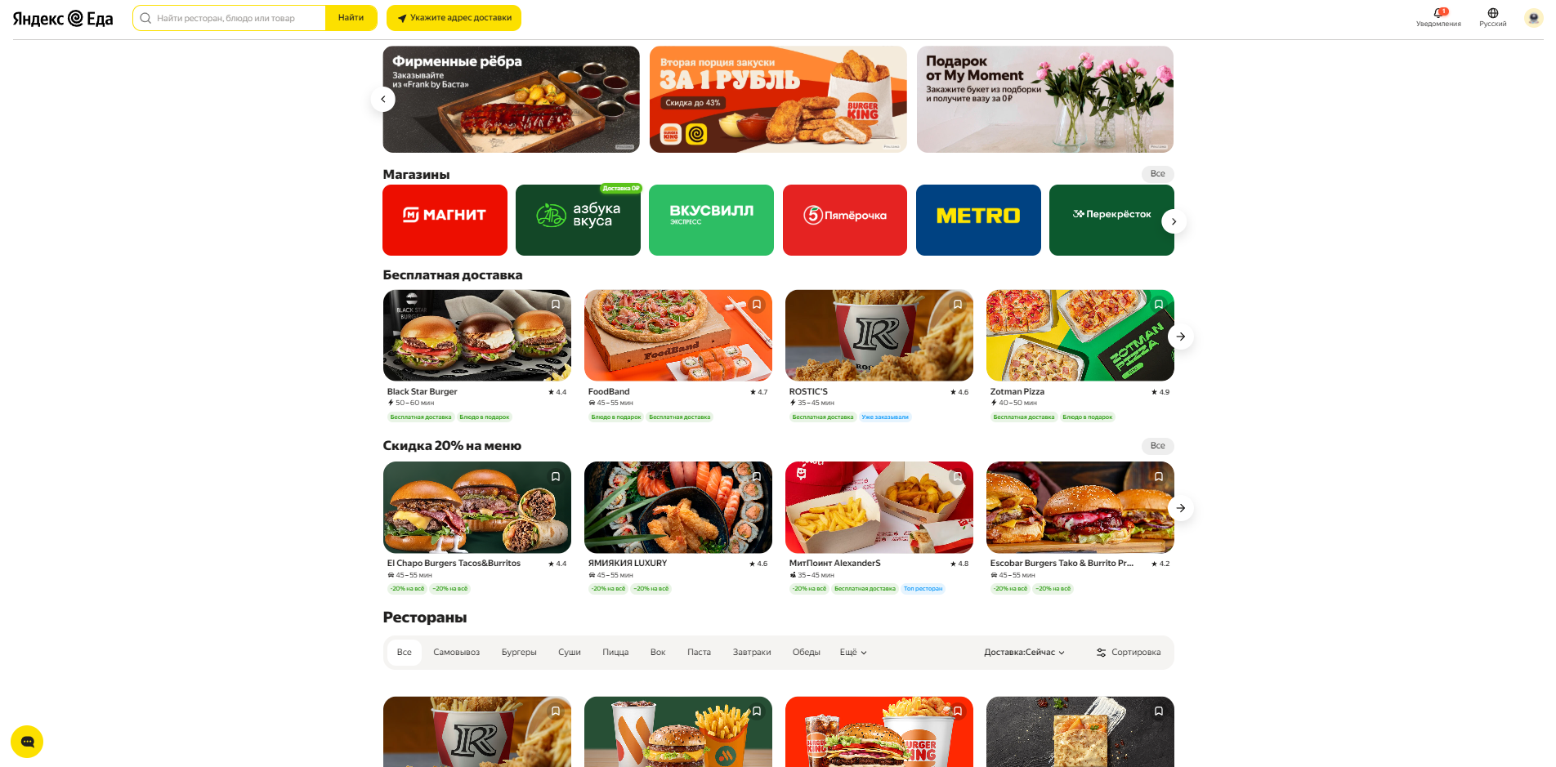

Рисунок 4 – Яндекс Еда

Delivery Club предлагает аналогичный функционал, предоставляя клиентам доступ к сотням ресторанов. Однако, как и Яндекс Еда, платформа берёт комиссию с заведений и накладывает ограничения на визуальное оформление и маркетинговую активность.

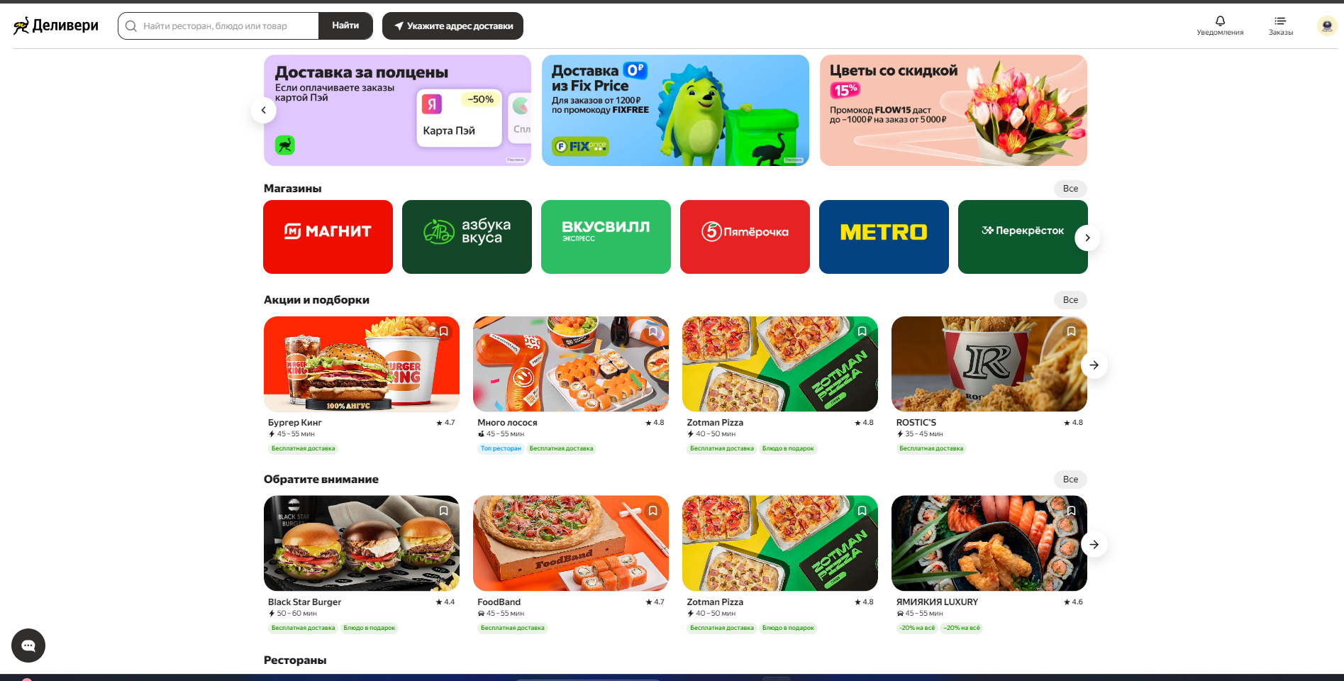

Рисунок 5 – Delivery Club

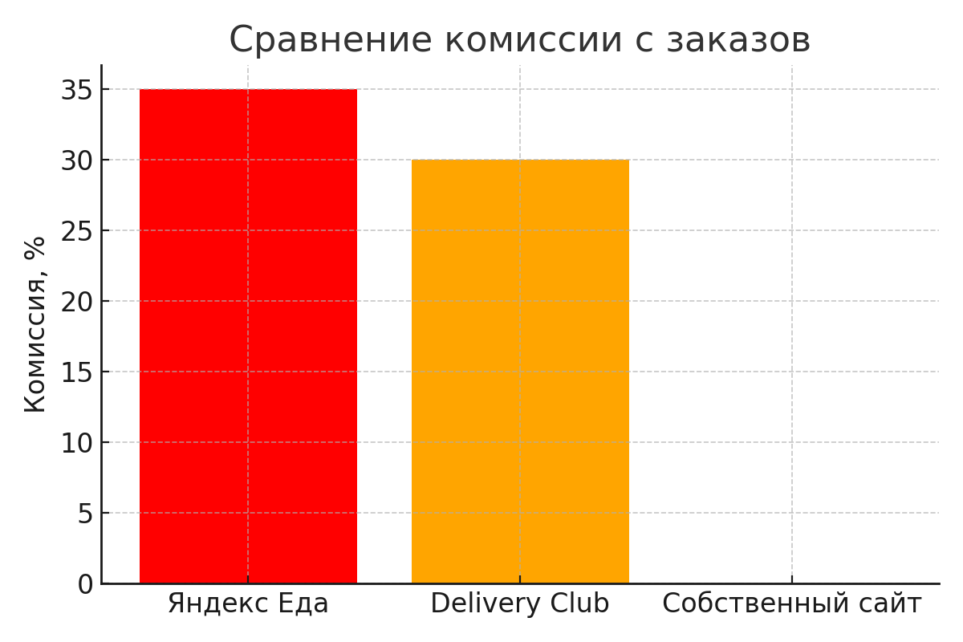

Рисунок 6- График сравнения комиссий

Таблица 4. Сравнение Яндекс еды/DeliveryClub и своего сайта

|  |  |  |  |
| --- | --- | --- | --- |
| Критерий | Яндекс еда | Delivery Club | Свой сайт |
| Комиссия | 20-35% | 20-35% | 0% |
| Контроль | Ограниченный | Ограниченный | Полный |
| Техподдержка | Есть | Есть | Нужно поддерживать самому |
| Маркетинг | Ограниченный | Ограниченный | Любой |

Сайт кафе предоставляет более высокую степень свободы. Меню, баннеры, акции и прочий контент можно гибко настраивать, что позволяет реализовывать собственную маркетинговую стратегию. Он не требует комиссий и даёт полный контроль владельцу бизнеса.

Крупные агрегаторы предлагают широкий функционал, но сопровождаются высокими издержками и ограничениями. Собственный сайт позволяет сохранить независимость, улучшить пользовательский опыт и эффективно конкурировать на локальном рынке.

1. Проектирование структуры веб-сайта для кафе

Перед началом проектирования структуры веб-сайта для кафе «Ёлочка» необходимо было выяснить все требования, касающиеся функциональности, дизайна и пользовательского опыта. Это включало исследование основных потребностей кафе, предпочтений в цветовой гамме, шрифтах, а также функциональных возможностей системы, которые позволят оптимизировать процессы.

Визуальное оформление сайта было разработано с учетом создания уютной и привлекательной атмосферы, соответствующей стилистике кафе. Основным фоновым цветом был выбран глубокий темный оттенок (#121212), который обеспечивает контрастность и подчеркивает элегантность интерфейса. В качестве акцентного цвета используется насыщенный красный (#d32f2f), применяемый для интерактивных элементов, таких как кнопки и важные уведомления.

Для обеспечения высокой читаемости текстового контента был выбран светлый оттенок серого (#e0e0e0). Основным шрифтом интерфейса стал Playfair Display, который придает сайту классический и стильный вид, ассоциирующийся с качеством и гостеприимством.

Веб-приложение должно включать функциональные возможности для различных типов пользователей, а также для администраторов. Каждый тип пользователя будет иметь доступ к различным функциям и возможностям в системе.

Функции для неавторизованных пользователей:

* Регистрация и вход. Возможность создавать учетные записи и входить в систему.
* Добавление товаров в корзину: Неавторизованные пользователи смогут выбирать и добавлять доступные товары в корзину.

Функции для авторизованных пользователей:

* Оформление заказа. Просмотр и выбор одного из двух способов заказа ( Самовывоз/Доставка ).
* Профиль. Редактирование информации о пользователе, смена пароля.
* Просмотр истории заказов. Пользователи смогут просматривать свою историю заказов.

Функции для админ-меню через Телеграм бота:

* Управление заказами. Отмена, редактирование и удаление заказов пользователей.
* Просмотр всей истории заказов. Администратор сможет смотреть все заказы в системе.

Исходя из этих функций, была составлена схема структуры приложения, учитывающая все перечисленные требования и возможности. Пример схемы предоставлен на рисунке 7.

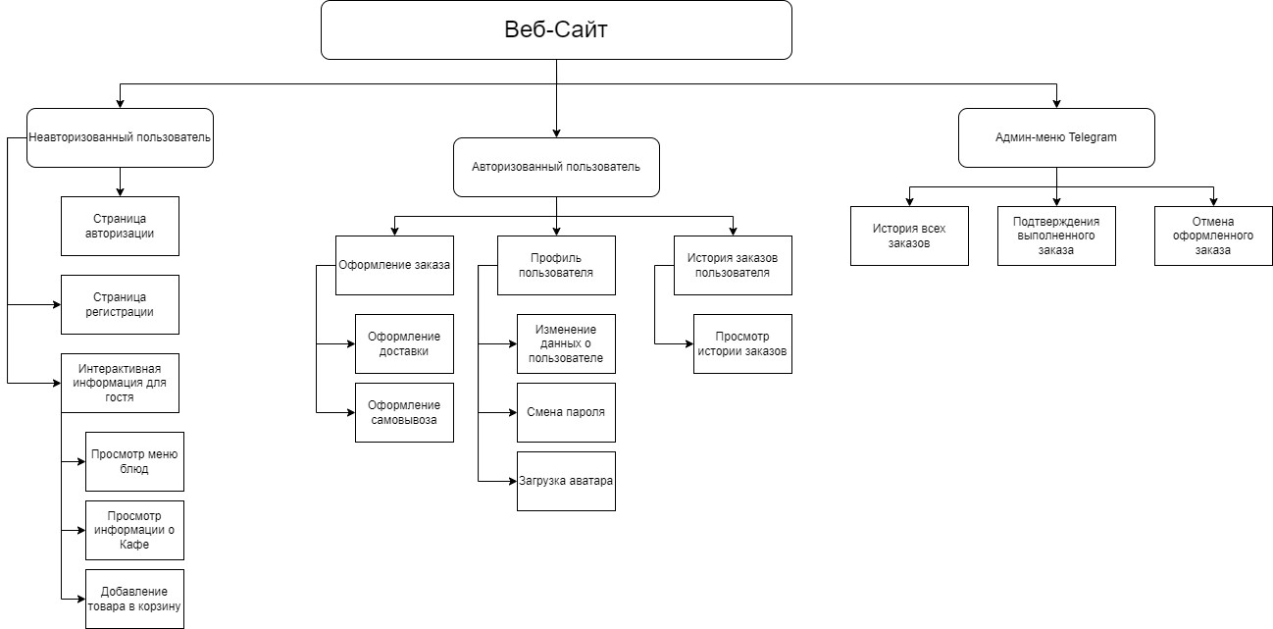

Рисунок 7 – Структура веб-приложения

После определения структуры сайта следующим шагом было проектирование базы данных. Проектирование базы данных является критически важным этапом разработки, так как от этого зависит эффективность и надежность хранения и обработки данных. Схему баз данных можно увидеть на рисунке 8.

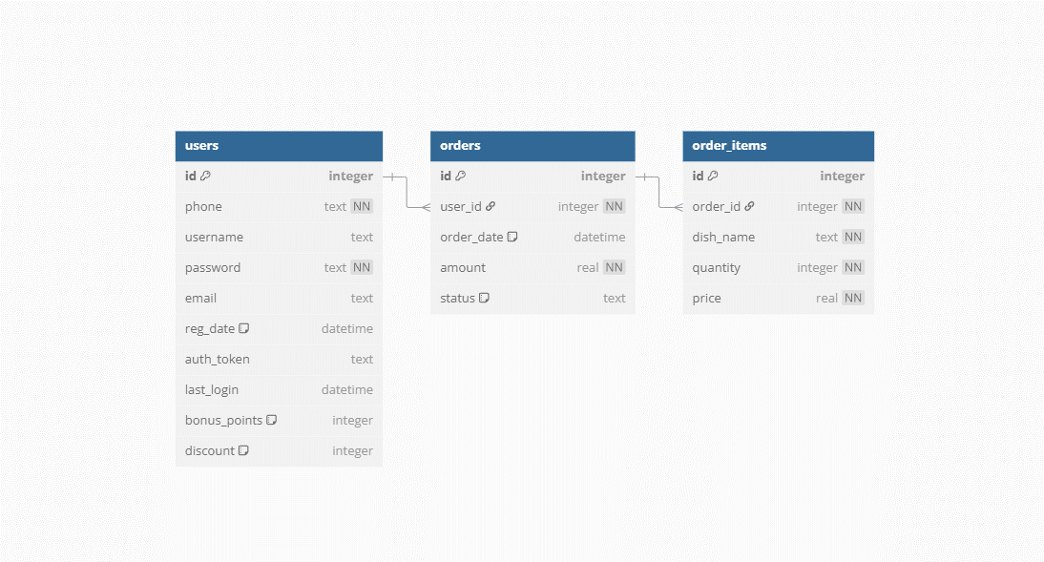

Рисунок 8 – Схема базы данных

В процессе проектирования базы данных были определены основные сущности, такие как пользователи, заказы, предметы в заказах и другие. Каждая из этих сущностей была представлена в виде таблиц, между которыми установлены необходимые связи. Это позволяет системе эффективно управлять всеми аспектами деятельности кафе.

В заключение, тщательное исследование требований, проектирование структуры сайта и базы данных создали прочный фундамент для разработки веб-сайта. Эти этапы позволили заложить основу для создания интуитивно понятного и функционального продукта, который будет удовлетворять потребности как пользователей, так и администраторов кафе.

1. Разработка веб-сайта для кафе

Разработка веб-сайта для кафе «Ёлочка» включала несколько этапов, начиная с проектирования дизайна макета и заканчивая реализацией функциональности на серверной и клиентской части. Каждый из этих этапов играл важную роль в создании удобного и эффективного инструмента.

Создание дизайна является неотъемлемой частью разработки веб-приложения. Дизайн помогает визуализировать конечный продукт, определить расположение элементов интерфейса и обеспечить согласованность стиля. Веб-сайт должен быть не только функциональным, но и эстетически привлекательным, что повышает его удобство и удовлетворенность пользователей.

Был разработан дизайн веб-сайта, включающий основные страницы и элементы интерфейса, пример предоставлен на рисунке 9. Были использованы основные цвета: глубокий тёмный оттенок для фона, серо-белый для текста и насыщенный красный для интерактивных элементов. Шрифт Playfair Display был выбран для всех текстовых элементов, что обеспечило современный и профессиональный внешний вид.

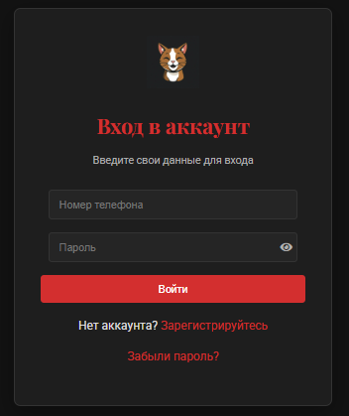

Рисунок 9 – Пример дизайна

База данных является центральным элементом веб-приложения, где хранится вся необходимая информация. Для данного проекта была выбрана SQLite как надежная и простая СУБД.

По спроектированной ранее схеме была создана база данных, включающая таблицы для пользователей, заказов, элементов заказа и других сущностей.

Также в процессе обеспечения безопасности данных пароли пользователей были зашифрованы алгоритмом MD5. Этот метод был выбран в связи с его широкой распространенностью и простотой реализации.

Клиентская часть веб-сайта была разработана с использованием Vanilla JS. Это позволяет выявлять ошибки на этапе компиляции, улучшает читаемость и поддержку кода.

Разработка пользовательского интерфейса включала создание различных UI-элементов, таких как кнопки, поля ввода, выпадающие списки и другие, пример которых предоставлен на рисунке 10.

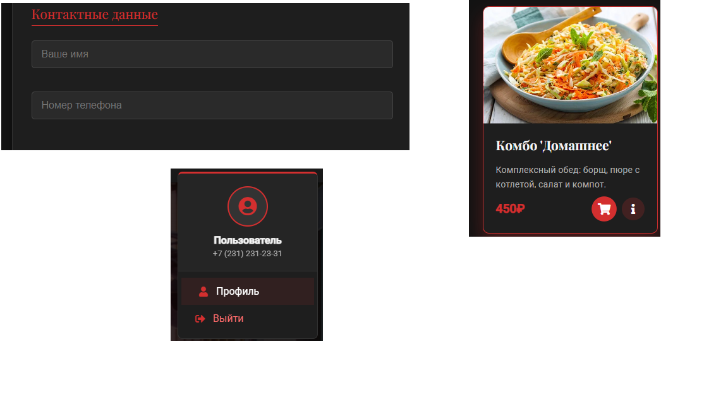

Рисунок 10 – Пример UI элементов

Была разработана интерактивная карта, позволяющая пользователям удобно найти и посмотреть местоположение кафе. Карта предоставляет возможность перемещать её по экрану, увеличивать и уменьшать масштаб для получения более детальной информации. Она представлена в виде API с изображением карты и маркерами, отображающими расположение кафе.

Пользователи могут интерактивно взаимодействовать с картой, перемещая её и изменяя масштаб, что обеспечивает удобство использования сайта.

Для обеспечения удобного использования веб-сайта на различных устройствах, включая мобильные телефоны, была выполнена адаптация интерфейса под разные разрешения экранов. Это обеспечило пользователям возможность эффективно работать с сайтом независимо от используемого устройства. Пример адаптации можно увидеть на рисунке 11.

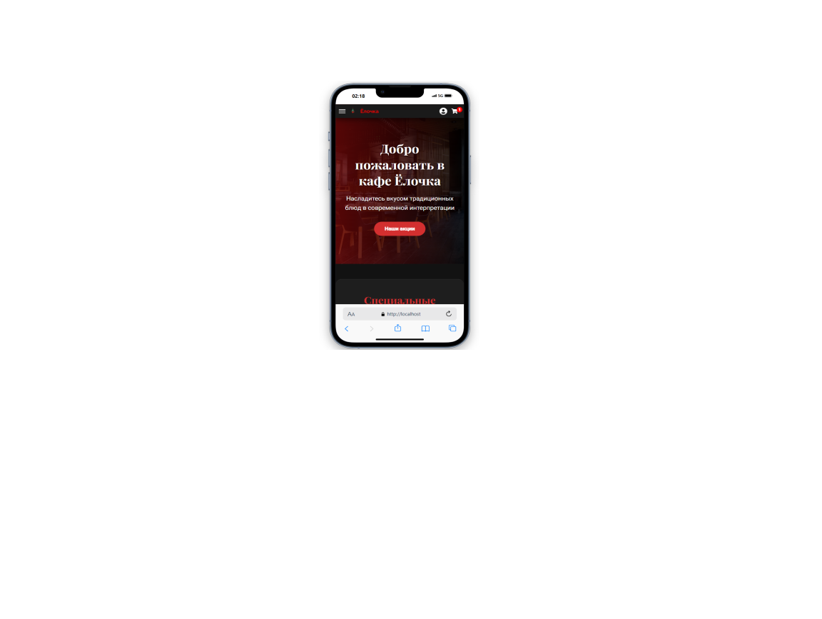

Рисунок 11 – Веб-сайт на телефоне

В процессе разработки веб-сайта для кафе успешно были воплощены основные функциональные возможности, которые призваны обеспечить удобство пользования как для пользователей, так и для администраторов. С применением технологий, в числе которых Vanilla JS, API, и SQLite, была разработана надежная и многофункциональная система.

## ВЫВОД ПО ПРАКТИЧЕСКОЙ ЧАСТИ ИССЛЕДОВАНИЯ

В практической части работы был проведен анализ аналогов существующих веб-сайтов для кафе/ресторанов, таких как Яндекс Еда и Delivery Club, с целью выявления основных функциональностей и преимуществ конкурентов. На основе этого анализа были сформулированы требования к разрабатываемому сайту. Затем было выполнено проектирование структуры веб-сайта, включая определение базы данных, моделей данных и пользовательского интерфейса.

После проектирования началась разработка веб-сайта, используя технологии, такие Vanilla JS, API, и SQLite. В ходе разработки были реализованы основные функциональности, включая систему аутентификации и авторизации, управление заказами и другие. В результате успешно завершенной практической части работы был создан многофункциональный веб-сайт для кафе, готовый к использованию и отвечающее высоким стандартам качества.

# 3 ЭКОНОМИЧЕСКОЕ ОБОСНОВАНИЯ РАЗРАБОТКИ

*Состав и время выполнения работ по созданию веб-сайта для кафе.*

Количество часов, затраченные на выполнение информационного продукта (таблица 1) равняется 196 часам, что равняется 33 дням, работая по 6 часов в день.

*Таблица 1. Состав и время выполнения работ*

|  |  |
| --- | --- |
| Состав работ | Время выполнения |
| Установка Программного обеспечение | 8 часа |
| Анализ цифровых ресурсов по теме приложения для кафе | 8 часа |
| Анализ требований кафе | 8 часов |
| Создание базы данных | 12 часов |
| Разработка серверной части сайта | 35 часов |
| Разработка дизайна | 20 часов |
| Разработка пользовательского интерфейса | 30 часов |
| Разработка функционала приложения | 50 часов |
| Тестирование и отладка | 10 часов |
| Внедрение и настройка | 5 часов |
| Отладка недоработок | 10 часов |
| Итого: | 196 часов |

*Расчет себестоимости*

Себестоимость — это расхода предприятий, непосредственно связанные с производством, покупкой и реализацией продукции, выполнением работ и предоставлением услуг.

Выявление резервов снижения себестоимости должно опираться на комплексный технико-экономический анализ работы предприятия: изучение технического и организационного уровня производства, использование производственных мощностей и основных фондов, сырья и материалов, рабочей силы, хозяйственных связей [15].

(1)

Где – себестоимость продукта;

– прямые затраты;

– накладные расходы.

Обычно накладные расходы принимают в размере 30% от прямых затрат.

(2)

Прямые затраты включают в себя такие расходы, как затраты на материалы и комплектующие изделия (), заработная плата разработчика, затраты на содержание и эксплуатацию оборудования.

, (3)

Где – прямые затраты;

– затраты на материалы и комплектующие изделия;

– заработная плата разработчика;

– затраты на содержание и эксплуатацию оборудования.

*Расчет затрат по статье расходов «Материалы»*

Главными задачами анализа материальных затрат как важнейшего слагаемого себестоимости товаров являются:

* выявление и измерение влияния отдельных групп факторов на отклонение затрат от плана и их изменение по сравнению с предшествующими периодами;
* выявление резервов экономии материальных затрат и путей их мобилизации.

В Таблице 2 приведена смета затрат, стоимость единицы каждого материала или изделия взята в соответствии с ценами, действующими на это изделие в момент проведения разработки.

*Таблица 2. Смета затрат*

|  |  |  |  |  |  |
| --- | --- | --- | --- | --- | --- |
| Наименование материалов | Единица измерения | Количество | Цена за единицу | Стоимость | Примечание |
| Печатная бумага для принтера А4 | шт | 60 | 5 | 300 | Использовано для распечатки пояснительной записки |
| Компакт-диск | шт | 1 | 50 | 50 | Использован для пояснительной записки |
| Итого: |  |  |  | 350 |  |

*M=350+50=350*(руб.)

*Расчет затрат по статье расходов «Электроэнергия»*

*Таблица 3. Расчёт затрат*

|  |  |  |  |  |  |
| --- | --- | --- | --- | --- | --- |
| Наименование потребителей | Единица измерения | Потребляемая мощность | Время работ | Цена 1 квт/час | Стоимость |
| Компьютер | 1 КВт/ч | 550 ВТ/ч | 196 часов. | 5 руб. 05 коп. | 494,9 руб. |
| Итого: |  |  |  |  | 494,9 руб. |

В соответствии с установленными расценками на электроэнергию цена 1 КВт/ч равна 5 руб. 05 коп.

Компьютер в среднем потребляет 550 ВТ/ч, то есть 0,5 КВт/ч.

*Т*=196 (ч).

Где – затраты на электроэнергию;

– время разработки продукта;

– электроэнергия, потребляемая компьютером за час работы;

– текущий тариф на электроэнергию.

На основании вышеуказанных данных можно рассчитать общие затраты на электроэнергию за время разработки проекта:

, (5)

(руб.)

Затраты на электроэнергию составили руб.

*Расчет фонда заработной платы.*

Разработка и сопровождение веб-сайта для кафе производилась в рамках дипломной работы, поэтому заработная плата равна нулю.

Поэтому приведу пример расчета заработной платы FullStack разработчика компании, занимающегося отдельной разработкой сайта. Для этого нужно знать несколько значений, такие как:

1. ФОТ-год – годовой показатель фонда оплаты труда;
2. ЗПс-м – среднемесячная заработная плата;
3. Чср-сп. – среднесписочная численность сотрудников.

Фонд оплаты труда (ФОТ) включает в себя:

1. заработную плату работникам;
2. мотивационные выплаты (премии, различные бонусы);
3. компенсационные выплаты и материальная помощь;
4. выплаты за неотработанное время (пособия, отпуска и т.п.)

Расчет ФОТ производят за месяц, квартал, год. В данном случае будем использовать промежуток времени – год, а точнее 12 месяцев. Стандартная формула для расчета:

ФОТгод = ЗПс-м х Чср-сп. х 12

По статистике, средняя заработная плата в Frontend разработчика Перми 100 тыс. рублей.

Отсюда можем высчитать ЗПс-м = 100 000;

Чср-сп, сумма будет отталкиваться от 1 работника, деленного на 31 день. Чср-сп = 0,03;

ФОТразработчика = 100 000 x 0,03

ФОТразр. = 36 000 рублей

Стоимость часа разработчика = ЗПс-м / (22 смены * 8 часов)

Стоимость часа разработчика ≈ 568,2 рубля/час.

Стоимость проекта 196 * 568,2 = 111 367,2 руб.

*Расчет затрат на содержание и эксплуатацию оборудования*

Затраты на содержание и эксплуатацию оборудования включают расход на электроэнергию, вспомогательные материалы, обслуживание используемого оборудования и прочие затраты.

Затраты на электроэнергию рассчитываются с учетом времени выполнения дипломной работы за компьютером, текущего тарифа на электроэнергию и количества энергии, потребляемой компьютером в час.

Общее количество времени рассчитываем по формуле:

, (4)

Где – общее количество времени;

– количество дней разработки продукта;

– время работы на компьютере.

На основании среднестатистических значений затраты на износ малоценного инструмента взяты 3000 руб. в год на одно рабочее место. Расчет стоимостного выражения износа малоценного инструмента произведен по следующей формуле:

,(6)

Где – затраты на износ малоценного инструменты;

– затраты на износ малоценного инструменты в год;

– количество дней разработки продукта;

365 – количество дней в году.

(руб.).

Стандартное среднее значение затрат на вспомогательные материалы составляет 2500 руб. в год на одно рабочее место. Затраты на вспомогательные материалы рассчитываются по следующей формуле:

,(7)

Где – затраты на вспомогательные материалы;

– затраты на вспомогательные материалы в год;

– количество дней разработки продукта;

365 – количество дней в году.

(руб.)

Амортизация оборудования составляет 20% в год от первоначальной стоимости оборудования. Но разработка велась не год, а 33 дня. Первоначальная стоимость компьютера составляет примерно 60000 руб.

, (8)

Где – затраты на амортизацию за год;

– первоначальная стоимость оборудования;

0,2 – 20% от первоначальной стоимости оборудования.

(руб.)

(руб.)

Затраты на ремонт и обслуживание оборудования, в данном случае это компьютер, составляют в среднем 7 процентов от первоначальной стоимости.

*,* (9)

Где - затраты на ремонт и обслуживание оборудования;

- первоначальная стоимость оборудования.

(руб.)

Размер прочих затрат принят в размере 8% от общей суммы затрат на содержание и эксплуатацию оборудования:

, (10)

Где - затраты на амортизацию,

– прочие затраты;

– затраты на электроэнергию;

– затраты на износ малоценного инструмента;

– затраты на вспомогательные материалы;

– затраты на ремонт и обслуживание оборудования.

(руб.)

Смета расходов на содержание и эксплуатацию оборудования представлена в таблице 4.

*Таблица 4. Смета расходов на содержание и эксплуатацию*

|  |  |
| --- | --- |
| Наименование статьи расходов | Сумма, руб. |
| Затраты на амортизацию оборудования | 1084,93 |
| Затраты на электроэнергию | 494,90 |
| Затраты на износ малоценного инструмента | 271,23 |
| Затраты на вспомогательные материалы | 226,02 |
| Затраты на текущий ремонт и обслуживание оборудования | 379,73 |
| Прочие затраты | 196,54 |
| Итого | 2653,35 |

Таким образом, величина РСЭО составила 2 653,35 рублей.

*Расчет накладных расходов*

В результате можно провести расчет прямых затрат на разработку продукта по формуле (3):

(руб.)

Используя формулу (2), можно рассчитать величину накладных расходов. Накладные расходы принимают в размере 30% от прямых затрат:

(руб.)

*Стоимость информационного продукта (услуги)*

По формуле (1) можно рассчитать величину себестоимости продукта:

(руб.)

Таким образом, себестоимость разработки программного продукта в рамках дипломного проекта составляет 148 681,71 рублей.

Цена продукта рассчитывается по формуле:

*,* (11)

Где Нрент – норма рентабельности, которая составляет 25%.

(руб.)

*Экономическая эффективность*

При расчете экономической эффективности учитывалось, что стоимость создания веб-сайта для кафе стоит 200000 рублей. Для сравнения было взято время, затраченное на создание сайта вручную без использования шаблонов и конструкторов.

Расчет экономической эффективности произведен по следующей формуле:

, (12)

Где – экономическая эффективность;

– стоимость создания мобильного приложения квалифицированным специалистом;

– себестоимость продукта;

Цпр – цена продукта.

(руб.)

По результатам расчета экономической эффективности проектирования и внедрения средства автоматизации сразу можно понять, что это выгодно. Хоть выгода и косвенная, но, как правило, заметная в средне и долгосрочной перспективе. Внедрение средств автоматизации может привести к корректированию самого бизнес-процесса, так как задачи выполняются быстрее. Сотрудники могут обрабатывать большие объемы информации за свое рабочее время, что можно использовать или для уменьшения затрат на персонал или для быстрого развития бизнеса при неизменности количества сотрудников, занятых обработкой информации.

Как показывает практика автоматизация бизнес-процессов, в особенности таких как расчет себестоимости продукции, подготовка регламентированной отчетности по результатам деятельности, учет взаиморасчетов с контрагентами, формирование и учет печатных документов несет в себе большой потенциал для развития и материальную выгоду с течением времени.

В процессе расчета экономический эффективности необходимо учитывать одно свойство автоматизации. Заключается оно в следующем: чем больше средств и времени потрачено на автоматизацию, тем выше экономический эффект от внедрения. Объясняется это довольно просто: если качественно подойти к выбору программного продукта, качественно проработать все бизнес-процессы на этапе проектирования и внедрения, все описать и отладить, то в последующем будет потрачено гораздо меньше средств на эксплуатацию программы.

Важно отметить, что в случае, если одним программным средством автоматизируются различные подразделения и сотрудники, то уменьшаются затраты на организацию документооборота между ними. Уменьшаются как временные, так и материальные затраты.

# 4 ПРАВИЛА И НОРМЫ ТЕХНИКИ БЕЗОПАСТНОСТИ ПРИ РАБОТЕ С ВЫЧИСЛИТЕЛЬНОЙ ТЕХНИКОЙ

*Правила поведения и техники безопасности в кабинете.*

Общие требования:

1. Работа за персональным компьютером (ПК) связана с вредными и опасными условиями труда. Неправильные действия при эксплуатации ПК могут привести как к фатальным последствиям для пользователя, так и выходу из строя дорогостоящей аппаратуры. Вследствие чего существуют установленные нормы и требования к занятиям за ПК, которые необходимо соблюдать.
2. Необходимо неукоснительно соблюдать правила по технике безопасности. Нарушение этих правил может привести к поражению электрическим током, вызвать возгорание, привести к выходу из строя аппаратуры. При эксплуатации персонального компьютера необходимо остерегаться поражения электрическим током, механических повреждений, травм.

*Требования к организации рабочего места.*

Рабочее место, оборудованное персональным компьютером, должно предусматривать:

1. наличие заземления всех компонентов ПК с внешним питанием (системный блок, монитор);
2. наличие сетевого фильтра;
3. наличие защитного экрана монитора с электронно–лучевой трубкой.

Кабинет должен быть оборудован средствами пожаротушения и первой медицинской помощи. Сетевые кабели должны быть проведены на стенах на безопасном уровне и уложены в короба. Рабочие места должны быть организованы таким образом, чтобы фронтальные поверхности соседних мониторов находились на расстоянии не менее 2 м, а боковые поверхности −не менее 1,2 м.

*Требования безопасности перед началом работы.*

Перед началом работы на ПК необходимо соблюдать следующие требования:

1. осмотреть и привести в порядок рабочее место;
2. отрегулировать освещенность на рабочем месте, убедиться в достаточности освещенности, отсутствии отражений на экране;
3. проверить правильность подключения оборудования в электросеть;
4. проверить исправность проводящих проводов и отсутствие оголенных участков проводов;
5. убедиться в наличии защитного заземления;
6. протереть салфеткой поверхность экрана и защитного фильтра;
7. убедиться в отсутствии дискет в дисководах процессора персонального компьютера;
8. проверить правильность установки стола, стула, положения оборудования, угла наклона экрана, положение клавиатуры, положение «мыши» на специальном коврике, при необходимости произвести регулировку рабочего стола и кресла, а также расположение элементов компьютера в целях исключения неудобных поз и длительных напряжений тела.

Пользователю при работе с персональным компьютером запрещается приступать к работе при:

1. отсутствии защитного экранного фильтра класса «полная защита»;
2. отсутствии специальной вилки с подключением заземления;
3. обнаружении неисправности оборудования;
4. при размещении персональных компьютеров в ряд на расстоянии

менее 1,2 м, при расположении рабочих мест с компьютерами в колонку на расстоянии менее 2,0 м, при рядном расположении дисплеев экранами друг к другу.

Работнику запрещается производить протирание влажной или мокрой салфеткой электрооборудование, которое находится под напряжением (вилка вставлена в розетку). Влажную или любую другую уборку производить при отключенном оборудовании.

Работник обязан сообщить руководителю подразделения, службы или участка об обнаруженной неисправности оборудования.

*Требования безопасности во время работы.*

Пользователь ПК во время работы обязан:

1. выполнять ту работу, которая определена его должностной инструкцией, которая ему была поручена и по которой он был проинструктирован;
2. в течение всего рабочего времени содержать в порядке и чистоте рабочее место;
3. держать открытыми вентиляционные отверстия, которыми оборудованы приборы и персональные компьютеры;
4. не загромождать оборудование посторонними предметами, которые снижают теплоотдачу;
5. при необходимости прекращения работы на некоторое время корректно закрыть все активные задачи;
6. выполнять санитарные нормы и соблюдать режимы работы и отдыха;
7. соблюдать правила эксплуатации электрооборудования или другого оборудования в соответствии с инструкциями по эксплуатации;
8. соблюдать установленные режимы рабочего времени, регламентированные перерывы в работе и выполнять в паузах рекомендованные упражнения для глаз, шеи, рук, туловища, ног;
9. соблюдать расстояние от глаз до экрана в пределах 60 – 70 см, но не ближе 50 см с учетом размеров алфавитно–цифровых знаков и символов.

Работнику при работе на ПК запрещается:

1. касаться одновременно экрана монитора и клавиатуры;
2. прикасаться к задней панели системного блока (процессора) при включенном питании;
3. переключать разъемы интерфейсных кабелей периферийных устройств при включенном питании;
4. допускать попадание влаги на поверхность системного блока (процессора), монитора, рабочую поверхность клавиатуры, дисководов, принтеров и других устройств;
5. производить самостоятельное вскрытие и ремонт оборудования.

Работник обязан соблюдать последовательность включения ПК:

1. включить блок питания;
2. включить периферийные устройства (принтер, монитор, сканер и др.);
3. включить системный блок (процессор).

Работник обязан отключить ПК от электросети:

1. при обнаружении неисправности;
2. при внезапном снятии напряжения электросети;
3. во время чистки и уборки оборудования.

Работник обязан оборудовать рабочее место:

1. высоту рабочей поверхности стола отрегулировать в пределах 680 – 800 мм, при отсутствии регулировки высота рабочей поверхности стола должна составлять 725 мм;
2. рабочий стол должен иметь пространство для ног высотой не менее 600 мм, шириной – не менее 500 мм, глубиной на уровне колен – не менее 450 мм и для вытянутых ног – не менее 650 мм;
3. оборудовать подставкой для ног, имеющей ширину не менее 300 мм, глубину – не менее 400 мм, регулировку по высоте – в пределах 150 мм, по углу наклона опорной поверхности подставки – до 20 градусов;
4. клавиатуру расположить на поверхности стола на расстоянии 100 – 300 мм от края, обращенного к пользователю, или на специальной регулируемой по высоте рабочей, отделенной от основной, столешницы;
5. уровень глаз при вертикально расположенном экране должен приходится на центр или 2/3 высоты экрана.

*Требования безопасности в аварийных ситуациях при работе с ПК.*

Пользователь обязан:

1. во всех случаях обнаружения обрыва проводов питания, неисправности заземления и других повреждений электрооборудования, появления гари немедленно отключить питание и сообщать об аварийной ситуации руководителю и дежурному электрослесарю;
2. при любых случаях сбоя в работе технического оборудования или программного обеспечения немедленно вызвать представителя отдела информационных технологий;
3. в случае появления рези в глазах, резком ухудшении видимости – невозможности сфокусировать взгляд или навести его на резкость, появлении боли в пальцах и кистях рук, усилении сердцебиения немедленно покинуть рабочее место, сообщить руководителю;
4. не приступать к работе на ПК до устранения неисправности;
5. при получении травм или внезапном заболевании немедленно известить своего руководителя, организовать первую доврачебную помощь или вызвать скорую медицинскую помощь;
6. при обнаружении человека, попавшего под напряжение, немедленно отключить электропитание и освободить его от действия тока, оказать доврачебную помощь и вызвать скорую медицинскую помощь.

*Требования безопасности после окончания работы с ПК.*

Пользователь обязан соблюдать следующую последовательность выключения ПК:

1. произвести закрытие всех активных задач;
2. выполнить парковку считывающей головки жесткого диска (если не предусмотрена автоматическая парковка головки);
3. убедиться, что в дисководах нет дискет;
4. выключить питание системного блока (процессора);
5. выключить питание всех периферийных устройств;
6. отключить блок питания.

Работник обязан осмотреть и привести в порядок рабочее место и выполнить несколько упражнений для глаз и пальцев рук на расслабление.

Работник обязан по окончанию работы (при длительных перерывах более одного часа) или, уходя с работы, вынуть исправную вилку из исправной розетки.

Соблюдение всех перечисленных требований обеспечивает поддержание безопасности пользователей при работе за персональные компьютеры на положенном уровне, снижает риск получения травм и вывода из строя компьютерной техники.

# ЗАКЛЮЧЕНИЕ

В рамках выпускной квалификационной работы достигнута цель – разработан веб-сайт для кафе «Ёлочка».

Рассмотрены различные платформы и инструменты разработки, что позволило выбрать оптимальные технологии, такие как HTML,PHP, Vanilla JS, API, SQLite, Telegram-Bot.

Выполнен анализ существующих аналогов, таких как Яндекс Еда и Delivery Club. Благодаря этому удалось выявить ключевые функциональные требования, а также определить сильные и слабые стороны конкурирующих решений, что позволило создать конкурентоспособное приложение.

Были определены модели данных, спроектирована архитектура базы данных и разработан пользовательский интерфейс, что обеспечило логичность и целостность структуры сайта.

Разработан веб-сайт для кафе. Реализованы основные функциональности, такие как система аутентификации и авторизации, управление заказами, а также интерактивная карта местности

. Сайт стал удобным и функциональным как для пользователей, так и для администраторов.

Проведено экономическое обоснование разработки. Рассчитаны затраты на разработку и эксплуатацию приложения.

В результате разработана надежная и многофункциональная система, готовая к использованию, что подтверждает успешное выполнение поставленных задач и достижение цели выпускной квалификационной работы.

# СПИСОК ИСПОЛЬЗУЕМЫХ ИСТОЧНИКОВ

* + - 1. Бадрей, Н. М. HTML5 и CSS3: разработка современных веб-сайтов / Н. М. Бадрей. — Москва: ДМК Пресс, 2021. — 352 с.
      2. Дукельский, А. А. JavaScript и jQuery: подробное руководство / А. А. Дукельский. — Санкт-Петербург: Питер, 2022. — 512 с.
      3. Кузнецов, А. П. PHP 8 и MySQL. Разработка web-приложений / А. П. Кузнецов. — Москва: БХВ-Петербург, 2021. — 416 с.
      4. Официальная документация API Яндекс.Карт [Электронный ресурс]. — URL: <https://yandex.ru/dev/maps/> (дата обращения: 10.06.2025).
      5. Телеграм. Документация Telegram Bot API [Электронный ресурс]. — URL: <https://core.telegram.org/bots/api> (дата обращения: 10.06.2025).
      6. Крыжановский, А. Н. Проектирование и разработка сайтов: учебник / А. Н. Крыжановский. — Санкт-Петербург: Питер, 2020. — 288 с.
      7. ISO/IEC 27001:2022. Информационная безопасность. Системы управления информационной безопасностью. Требования.
      8. Молчанова, Н. С. Анализ конкурентной среды в сфере малого бизнеса / Н. С. Молчанова // Маркетинг и маркетинговые исследования. — 2023. — № 4. — С. 41–48.
      9. Заславский, Д. В. Веб-программирование для начинающих. HTML, CSS, JavaScript / Д. В. Заславский. — Москва: Эксмо, 2022. — 304 с.
      10. Белов, Е. Р. Использование Telegram-ботов в бизнес-процессах / Е. Р. Белов // Информационные технологии. — 2023. — № 2. — С. 65–72.
      11. • Резник, С. А. Современные веб-технологии: HTML, CSS, JavaScript, PHP / С. А. Резник. — Москва: Форум, 2020. — 368 с.
      12. • Немцов, А. В. UX/UI-дизайн: проектирование пользовательского интерфейса и опыта / А. В. Немцов. — Санкт-Петербург: БХВ-Петербург, 2022. — 272 с.
      13. • Гаврилов, К. И. Безопасность веб-приложений: практика защиты / К. И. Гаврилов. — Москва: Диалектика, 2021. — 320 с.
      14. • Рябинин, И. Н. Проектирование пользовательских интерфейсов / И. Н. Рябинин. — Санкт-Петербург: Питер, 2021. — 240 с.
      15. • Власов, А. А. Современная разработка сайтов: технологии, инструменты, практика / А. А. Власов. — Москва: Эксмо, 2022. — 400 с.
      16. • Мищенко, В. Ю. Автоматизация бизнес-процессов с помощью Telegram-ботов / В. Ю. Мищенко // Информационные технологии и телекоммуникации. — 2022. — № 3. — С. 77–82.
      17. • Хмелев, А. Л. Методология разработки интернет-проектов: учебное пособие / А. Л. Хмелев. — Екатеринбург: УрФУ, 2020. — 192 с.

# Приложение А

**«Сайт Кафе Ёлочка»**

**[Электронный ресурс]**

**Дата публикации:23.06.2025г.**